‘Mellem Os’ Teatret Ved Sorte Hest 29.5. 2017 af Gregers Dirckinck-Holmfeld 29. maj 2017
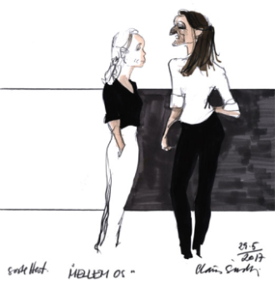Mette K. Madsen og Lykke Scheuer i ‘Mellem os’ på Teatret ved Sorte Hest (Tegn. Claus Seidel)

MINE BØGER

DINE BØGER

VORES BØGER?
Uafvendeligt limbo mellem flækket og limet kærlighed i ’Mellem os’ på Teatret ved Sorte Hest.
Tekst: Abelone Koppel. Medvirkende: Lykke Scheuer og Mette K. Madsen.
’Mellem os’ spiller i foyeren på Teatret ved Sorte Hest indtil 6. juni. Varighed: 1 t.

***
OPBRUD. Skilsmisse. Eller kan man alligevel finde ud af det?
Abelone Koppel leger med emnet i ’Mellem os’ på Teatret ved Sorte Hest.
Og hvad er det egentlig, der skiller de to kvinder, der bor eller har boet sammen?
Stykket, der kun varer en time, svarer: Alt mellem himmel og jord. Småting, en forkert bemærkning, hurtig mistanke, hvad som helst.
Et typisk emne er deres bøger. Slemt nok, at bøgerne nu skal ekspederes i hver sit verdenshjørne. Men værre endnu: Hver gang de to, Iris og Lis, ryger i favnen på hinanden og alligevel ikke vil skilles, så mener Lis, at deres bøger i hvert fald skal stå på hver sin reol, Iris, at de da kan stå på en fælles reol – jamen, for fanden, vi er da sammen for at være fælles om alt, ikke! Skal vi måske også nu til at sove hver for sig?
Og således fremdeles. Små magtkampe. Kærligheden, der erklæres, betvivles, går i små stykker, genoprettes. Alt sammen i vekselvirkninger, så hurtig som der kan vendes på tallerkenen – alt efter ord og replikker, der mistolkes eller fortrydes.
Alvorligt? Sandelig. Komisk? Sandelig også. Og i stykket uforløst. De bliver sammen de to. Indtil næste gang.
Instruktøren Maria Kjærgaard Sunesen lader ind imellem de to råbe til hinanden i mikrofon, så de tér sig som fra hver sin øde ø. Andre gange burer de sig selv inde i en bås af et tov, som publikum kan holde på plads for dem. Igen andre gange bruges tovet til at snurre sig tæt på hinanden i lykkelig genforening.
Teatret har ryddet sin foyer til ’Mellem os’. Der spilles morsomt og indtagende af Mette K. Madsen og Lykke Scheuer på gulvet mellem de dobbelte stolerækker. Fra Abelone Koppels skriverhånd er det en lille ting, næsten en stiløvelse, oven på det Reumert-nominerede ’Tørst’, der gik på Får302 i forrige sæson, og den skarpe, provokerende rusker ’Lebbe Love’, der blev spillet på Sorte Hest for et par sæsoner siden med Lykke Scheuer alene på scenen.
’Mellem os’ får tekster af både Tove Ditlevsen og Stuckenberg til at melde sig i vores hoveder undervejs – tanker om ’To, som elsker hinanden’ – og hvad de kan gøre af vold mod hinanden og atter læge blot ved at glatte hinandens hår…
gregersDH.dk

